CIESD
Controle Interno de Entrada e Saída de Documentos

Sumário

Descrição e Uso 3
Endereço 3
Cadastro de Documentos 3
Localizar Documento 4
Opções de visualização 4
Tramitação 5
Especificações Técnicas 6
Estrutura de diretórios 7
css 7
fonts 7
imagens 7
js 7
lib 7
php 7
testes 7
view 7
Modelo 8
Visualização 9
Controle 10
classBanco.php 10
Propriedades 10
conectar() 10
desconectar($db) 10
localizar($id) 10
salvar() 11
atualizar() 11
listar() 12
listarPor($campo, $valor) 12
deletar() 13
deletarPor($campo, $valor) 13
classDocumento.php 14
classTipoDocumento.php 14
classTramite.php 14
delDocumento.php 14
delTipoDocumento.php 14
delTramite.php 14
getDocumentos.php 14
getTiposDocumento.php 14
getTramites.php 14
postDocumento.php 14
postTipoDocumento.php 14
postTramite.php 14
putDocumento.php 14
putTipoDocumento.php 14
putTramite.php 14

Descrição e Uso

Sistema desenvolvido para o controle interno de entrada e saída de documentos na Coordenadoria de Projetos e Convênios.

Endereço
http://www.asp.uem.br/cpc/ciesd/

Cadastro de Documentos
Para cadastrar um novo documento, clique no botão “Ativar cadastro...” localizado no topo da página.

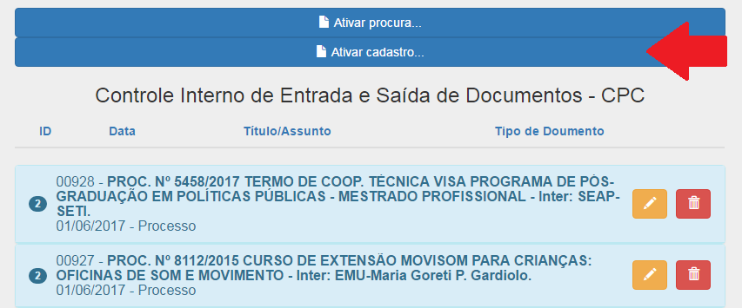

Na tela de cadastro, fornecer os seguintes dados:
- Título ou assunto do documento;
- Tipo do documento;
- Data de cadastro.

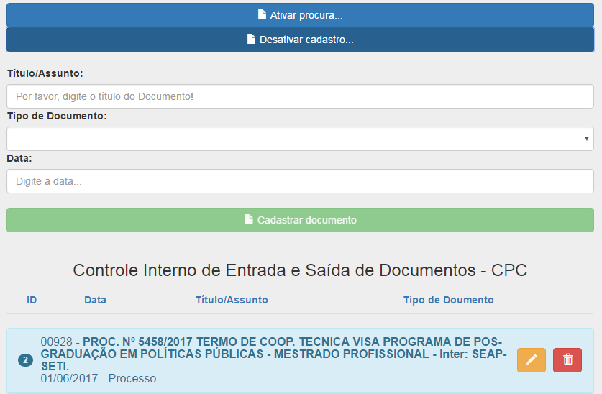

Em seguida clique no botão “Cadastrar documento” para finalizar o cadastramento.

Localizar Documento
Para localizar um novo documento cadastrado, clique no botão “Ativar procura...” localizado no topo da página.

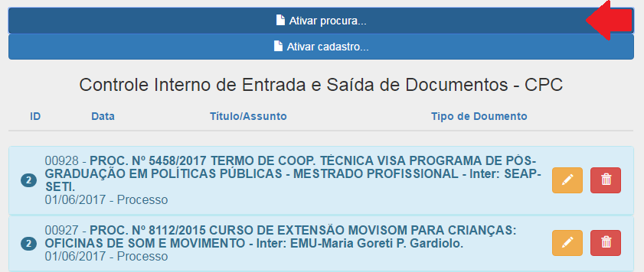

Em seguida digite palavras chave para filtrar o documento procurado dentre as opções apresentadas na listagem.

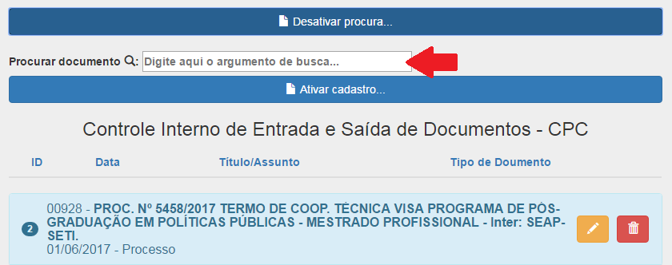

Opções de visualização
É possível alterar a ordenação dos documentos clicando em um dos títulos presentes na página:
- ID, ordena pelo código de identificação do documento, gerado automaticamente durante o processo do cadastro;
- Data, ordena pela data cadastrada;
- Título/Assunto, ordena pelo título ou assunto do documento;
- Tipo de Documento, ordena pelo tipo de documento cadastrado.

Clicar uma vez faz com que a ordenação seja feita por forma ascendente, um segundo clique após a ordenação faz com que ela seja invertida e mostrada na forma descendente.

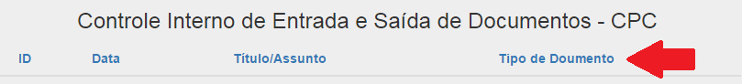

Tramitação
Para tramitar um documento, clique no título do documento desejado para abrir a janela de tramitação.

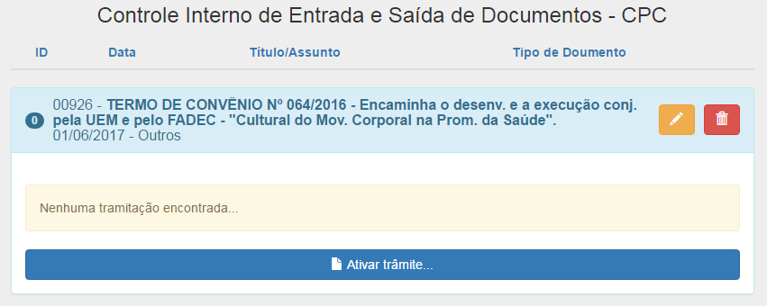

Nessa área aparecerá toda a tramitação do documento. Para adicionar uma tramitação, clique no botão “Ativar trâmite...”

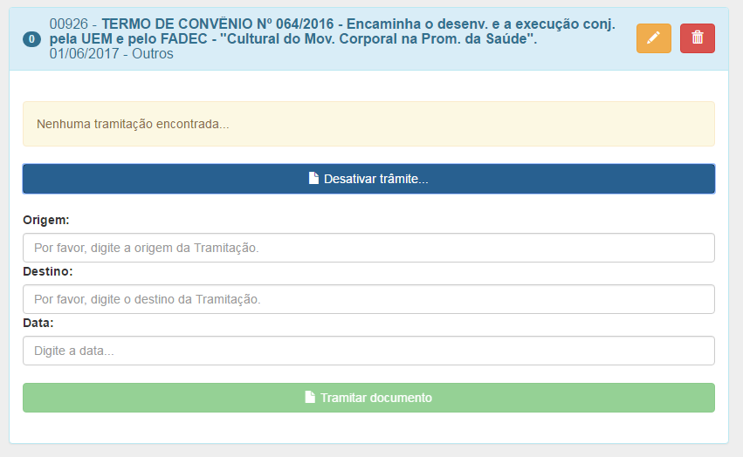

Entre com as seguintes informações:
- Origem: nome do órgão de onde partiu o documento;
- Destino: nome do órgão ao qual o documento se destina;
- Data: data da tramitação.

Para finalizar o cadastro, clique no botão “Tramitar documento”.

Especificações Técnicas

O sistema foi desenvolvido utilizando as seguintes tecnologias:
- PHP 5.6.30;
- HTML 5;
- CSS 3;
- AngularJS v1.4.8;
- Bootstrap v3.3.6;
- MySQL 5.0.11.

As configurações para acesso ao banco de dados são informadas no arquivo ClassBanco.php

Estrutura de diretórios

Os arquivos do sistema foram estruturados da seguinte forma:

- css
- fonts
- imagens
- js
- lib
- php
  - testes
- view

css
Local onde ficam armazenados os arquivos de estilo usados no sistema.

fonts
Arquivo de fontes requerido pelo bootstrap para utilizar os glyphicons.

imagens
Diretório para o armazenamento de imagens, por enquanto nenhuma imagem foi adicionada, mas a pasta já faz parte da estrutura.

js
Pasta para armazenar os arquivos com javascript desenvolvidos para o sistema.

lib
Repositório das bibliotecas usadas no sistema: angular.js e bootstrap.

php
Local onde ficam os arquivos de backend: classes e microserviços.

testes
Diretório com os arquivos de teste unitário das classes criadas em PHP.

view
Arquivo html com visualizão da diretiva accordion criada para apresentar os dados dos documentos e da tramitação.

Modelo

O sistema possui apenas três tabelas:
- documento: armazena os dados dos documentos;
- tipodocumento: informações sobre os tipos de documento recebidos e enviados;
- tramite: dados da tramitação dos documentos, com data, origem e destino.

O relacionamento entre as tabelas está demonstrada na figura abaixo:

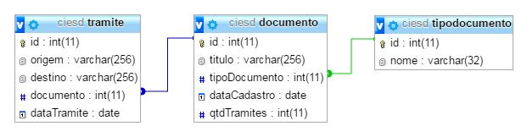

Visualização

Controle

Salvo algumas rotinas intermediarias escritas em JavaScript, a programação backend foi desenvolvida em PHP. Os arquivos são divididos em dois tipos:
- Classe; e
- Microserviço.

classBanco.php
Principal classe do sistema, ela é abstrata e possui métodos de conexão com o banco de dados e operações CRUD.

Propriedades
As propriedades dessa classe são exclusivas para armazenar as informações de conexão com o banco de dados.

protected static $server = "localhost";
protected static $user = "root";
protected static $pwd = "";
protected static $schema = "ciesd";

conectar()
Método que tem por objetivo realizar conexão com o banco de dados, retornando um objeto de conexão que será utilizado pelo método invocador.

public function conectar(){
$db = mysqli_connect(self::$server, self::$user, self::$pwd, self::$schema);
if (!$db) {
die('Não foi possível conectar: ' . mysqli_error());
}
return $db;
}

desconectar($db)
Recebe como parâmetro um objeto de conexão com o banco de dados e efetua a sua desconexão.

public function desconectar($db){
mysqli_close($db);
}

localizar($id)
Método que recebe um código de identificação como parâmetro e retorna o registro localizado no banco de dados.

public function localizar($id){
$sql = "select * from " . get_class($this) . " where id = " . $id;
$db = $this->conectar();
$res = mysqli_query($db,$sql);
if (!$res) {
die('Query inválida: ' . mysqli_error());
}
$data = mysqli_fetch_object($res, get_class($this));
$this->desconectar($db);
return $data;
}

salvar()
Efetua a persistência do objeto atual no banco de dados com a inserção de um novo registro. Todo o SQL é criado dinamicamente usando os nomes e valores das propriedades como valores e o nome da classe como nome da tabela. Ao final retorna o código (id) gerado automaticamente pelo banco de dados.

public function salvar(){
$campos = get_object_vars($this);
$sqlStart = "INSERT INTO " . get_class($this) . " (";
$sqlEnd = ") VALUES (";
foreach($campos as $key => $value){
$sqlStart .= $key . ",";
if(!is_object($campos[$key])){
$sqlEnd .= "'" . $value . "',";
} else {
$sqlEnd .= "'" . $campos[$key]->getId() . "',";
}
}
$sql = substr($sqlStart,0,strlen($sqlStart)-1) . substr($sqlEnd,0,strlen($sqlEnd)-1) . ")";
$db = $this->conectar();
$res = mysqli_query($db,$sql);
if (!$res) {
die('Query inválida: ' . $sql . mysqli_error());
}
$id = mysqli_insert_id($db);
$this->desconectar($db);
return $id;
}

atualizar()
Atualiza as informações do objeto atual no banco de dados por meio de update. Todo o SQL é criado dinamicamente usando os nomes e valores das propriedades como valores e o nome da classe como nome da tabela.

public function atualizar(){
$campos = get_object_vars($this);
$sql = "UPDATE " . get_class($this) . " SET ";
foreach($campos as $key => $value){
if(!is_object($campos[$key])){
$sql .= $key . " = '$value',";
} else {
$sql .= $key . " = '" . $campos[$key]->getId() ."',";
}
}
$sql = substr($sql,0,strlen($sql)-1);
$sql .= "WHERE id = " . $this->getId();
$db = $this->conectar();
$res = mysqli_query($db,$sql);
if (!$res) {
die('Query inválida: ' . mysqli_error());
}
$this->desconectar($db);
}

listar()
Busca todos os registros da tabela e retorna uma lista de objetos instanciados com base na classe invocadora. O PHP atribui todos os valores as propriedades e depois executa o construtor quando o objeto é criado por meio da função mysqli_fetch_object.

public function listar(){
$sql = "Select * from " . get_class($this);
$db = $this->conectar();
$res = mysqli_query($db,$sql);
$this->desconectar($db);
while($linha = mysqli_fetch_object($res,get_class($this)))
{
$linhas[] = $linha;
}
mysqli_free_result($res);
return($linhas);
}

listarPor($campo, $valor)
Método genérico que permite recuperar informações do banco com base em parâmetros que irão compor a clausula where do comando select.

public function listarPor($campo, $valor){
$sql = "select * from " . get_class($this) . " where $campo = " . $valor;
$db = $this->conectar();
$res = mysqli_query($db,$sql);
$this->desconectar($db);
$linhas = [];
while($linha = mysqli_fetch_object($res,get_class($this)))
{
$linhas[] = $linha;
}
mysqli_free_result($res);
return($linhas);
}

deletar()
Método que quando invocado apaga o registro no banco de dados equivalente ao objeto atual, sem remover os dados do objeto, permitindo assim sua re-inclusão no banco se for necessário.

public function deletar(){
$sql = "Delete from " . get_class($this) . " where id= " . $this->getId();
$db = $this->conectar();
$res = mysqli_query($db,$sql);
$this->desconectar($db);
}

deletarPor($campo, $valor)
Permite excluir um ou mais registros por meio de parâmetros enviados na invocação do método.

public function deletarPor($campo, $valor){
$sql = "Delete from " . get_class($this) . " where $campo = " . $valor;
$db = $this->conectar();
$res = mysqli_query($db,$sql);
$this->desconectar($db);
}
}

classDocumento.php

classTipoDocumento.php

classTramite.php

delDocumento.php

delTipoDocumento.php

delTramite.php

getDocumentos.php

getTiposDocumento.php

getTramites.php

postDocumento.php

postTipoDocumento.php

postTramite.php

putDocumento.php

putTipoDocumento.php

putTramite.php

